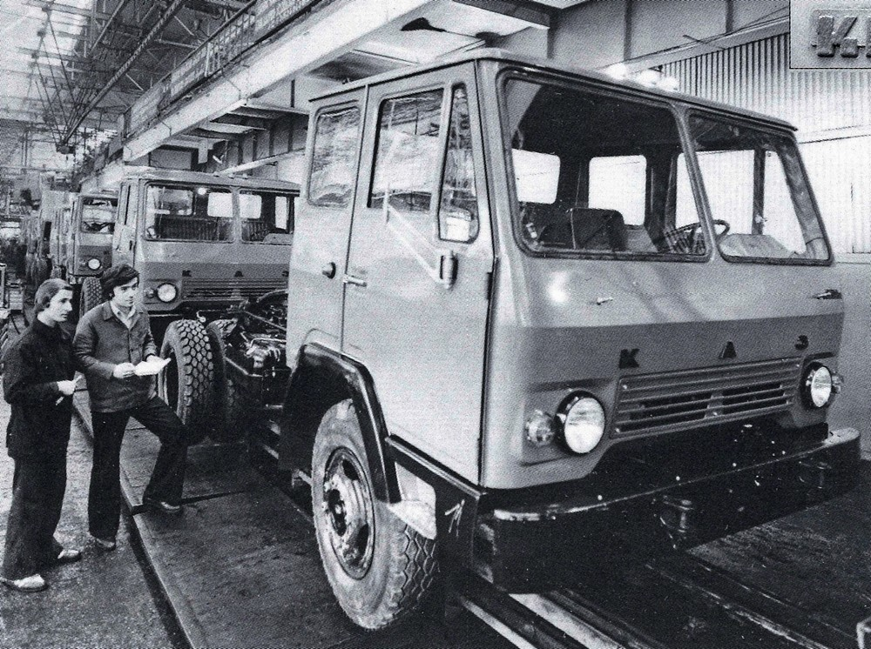
02-335 КАЗ-608В/608В2 4х2 среднемагистральный седельный тягач, нагрузка на ССУ 4.5/6.5 тн, снаряжённый вес 4/4.08 тн, мест 3, масса полуприцепа 10.5/14.5 тн, ЗиЛ-130Я5/ЗиЛ-508.10 150 лс, 80 км/час, г. Кутаиси 1976-86-89 г.

АВТОМОБИЛЬ KА3-608B И ЕГО МОДИФИКАЦИИ
КАЗ-608В «Колхида» (1971-1975 гг., опытные образцы)
КАЗ-608В «Колхида» (1976-1986 гг., серийное производство)
КАЗ-608В2 «Колхида» (1986-1989 гг., серийное производство)
Новая кабина для Кутаисского тягача была разработана отделом главного конструктора завода, которым тогда руководил Семен Михайлович Батиашвили (в свое время он был начальником СКБ КАЗ). При ее создании особое внимание уделялось повышению надежности, улучшению эксплуатационных показателей, снижению трудоемкости и технологичности в изготовлении.
Первый макетный образец новой кабины был предоставлен на рассмотрение макетной комиссии в апреле 1970 года. По замечаниям этой комиссии в конструкцию кабины было внесено множество изменений, и в июле 1971 г. новая комиссия, назначенная приказом по управлению конструкторских и экспериментальных работ, рассмотрела доработанный вариант. Ее заключение рассматривалось в дальнейшем как техническое задание на разработку новой кабины.
В конце 1971 года на полигоне НАМИ провели ускоренные сравнительные прочностные испытания тягачей с новыми и серийными кабинами. Результаты позволили рекомендовать изготовление опытных кабин для дальнейших приемочных испытаний, что и было осуществлено в 1972 году. Обновленные машины получили наименование КАЗ-608В «Колхида» и впервые были обнародованы на юбилейной выставке «Автопрому СССР 50 лет» на ВДНХ в 1974 году. Серийно тягачи с новыми кабинами стали выпускаться с 1976 г.
Кабина КАЗ-608В отличалась приемлемой долговечностью, лучшим обзором с места водителя и более высоким уровнем комфорта, который обеспечивали новый мощный отопитель, удобное сиденье водителя с регулировкой по высоте и в продольном
направлении, а также увеличенное спальное место. Стала более удобной посадка и
высадка с обеих сторон кабины, а в дверях появились поворотные форточки, которые
улучшили вентиляцию. Кабины опытных и серийных машин несколько отличались друг от друга, хотя их форма осталась практически без изменений. Первое, что бросается в глаза на опытных кабинах 1971 года - это расположение подфарников прямо под ветровым стеклом,
в то время как на серийных они были перенесены к фарам. Кроме того, на опытных
кабинах стояла иная решетка радиатора и брызговики округлой формы, а подштамповки на дверях повторяли эту самую округлость брызговиков. На кабинах образца 1972 года и в дальнейшем на серийных кабинах подкрылки передних колес стали трапециевидными, увеличились в размерах вентиляционные форточки, а ручка открывания двери изменилась по форме и расположилась несколько ниже. Также на этих кабинах появился новый символ предприятия-изготовителя - надпись «КАЗ» в виде трех незатейливых букв, растянутых во всю ширину передка.
На КАЗ-608В устанавливали тот же двигатель ЗиЛ-130Я5 мощностью 150 л.с., что и на предшествующую модель. Не изменилась и сама по себе коробка передач, зато ее привод, вызывавший прежде массу нареканий, был полностью переработан. Конструктивно он был выполнен по принципу МАЗ-504В - всего с одной тягой и двумя наконечниками. Благодаря этому игра в «попаду не попаду», в которую прежде водители начинали «играть» уже через пару лет эксплуатации «Колхид» при каждом переключении передачи в коробке, осталась в прошлом.
Руководство страны по достоинству оценило введенные в конструкцию «Колхиды»
усовершенствования. Решением Государственной комиссии в июне 1977 г. автомобилю
КАЗ-608В, а впоследствии и КАЗ-608В2 был присвоен «Государственный знак качества» - почетный пятиугольник социалистической экономики. Только вот рулевой механизм, доставшийся в наследство от КАЗ-608, не претерпел никаких изменений и с прежним постоянством терроризировал эксплуатационников. Пытаясь бороться с этим недугом, в наиболее продвинутых ДТП на «Колхиды» устанавливали рулевое управление от ГАЗ-66 или
МАЗ-500А - благо, ГАИ в то время смотрела на такие переделки весьма снисходительно.
Время появления тягача КАЗ-608В (вторая половина семидесятых) совпало с началом массового производства автомобилей КамАЗ - существенно более совершенных и современных, чем КАЗ. Хотя внедрение новых и технически более сложных КамАЗов тоже проходило не без проблем, автохозяйства страны стали быстро насыщаться мощными, высокопроизводительными автомобилями и автопоездами, которые получили прописку на протяженных междугородных маршрутах. Звездный час «Колхид» начал завершаться, но Кутаисский автозавод, отвечая на призывы очередного съезда КПСС, продолжал наращивать производство седельных тягачей. К началу 80-х годов сложилась ситуация, когда хлынувшие нескончаемым потоком КамАЗы практически вытеснили из предприятий автомобильного транспорта порядком устаревшие «Колхиды». Но страна жила по своим законам, выполняла и перевыполняла взятые социалистические обязательства, гнала план - и вот уже тысячи КАЗов оставались невостребованными. Такого положения плановое хозяйство терпеть не собиралось и распределяло новенькие «Колхиды» по различным министерствам и ведомствам огромного Советского Союза. КАЗ-608В поставлялись Министерству сельского хозяйства, Министерству легкой промышленности, Министерству торговли. И тут судьба сыграла злую шутку с невостребованными седельными тягачами КАЗ-608В. Их просто стали в массовом порядке переоборудовать в грузовики с бортовой платформой - вспомним здесь «зарубленный» в свое время проект КАЗ-605.
Вот как выглядело переоборудование «Колхиды» на одном из автопредприятий в Кировской области в городе Орлове. Рама седельного тягача КАЗ-608В разрезалась в средней части и стыковалась с задней частью грузовика ЗиЛ-130Г. Ведущий мост заменялся на гипоидный от автомобиля ЗиЛ-130-80. На удлиненную раму ставился кузов от Урал-377. Двигатель ЗиЛ-
130Я5 форсировался до мощности 180 л.с. путем замены штатных цилиндро-поршневой группы, головок цилиндров и карбюратора на аналогичные детали от двигателя ЗиЛ-375. Рулевое управление чаще всего использовалось от минских грузовиков MA3-5335, а задняя подвеска автомобиля получала усиленные рессоры с передней оси трехосного тракторного прицепа З-ПТС-12. Грузоподъемность переоборудованного одиночного автомобиля составляла 7 т, а в составе автопоезда с прицепом ГКБ-817 машина без проблем перевозила 12 т груза. Нужно отдать должное техническим подразделениям ГАИ, которые брали на себя
смелость регистрировать такое переоборудование автомобилей.
Но наиболее массово из КАЗ-608В делали самосвалы, устанавливая самосвальное оборудование от ЗиЛ-ММЗ-555 или ЗиЛ-ММЗ-4502. В эксплуатации также попадался автомобиль-разбрасыватель минеральных удобрений КСА-3 производства тюменского завода «Сельмаш». Интересно, что для повышения проходимости на ведущий мост такой «Колхиды» устанавливались колеса с арочными бескамерными шинами, которые входили в комплект установки КСА-3.
Вопросы использования КАЗ-608В достигли такого уровня, что даже центральная газета «Комсомольская правда» опубликовала в 1983 г. статью о том, как одна из автобаз Алтайского
края умышленно уничтожала «Колхиды». Новые, «с иголочки», седельные тягачи разукомплектовывались. Двигатели, коробки передач, колеса, электрооборудование шли на восстановление выходивших свой ресурс автомобилей ЗиЛ-130, а все остальное сваливалось в овраг и уничтожалось бульдозерами. Затем составлялись фиктивные акты на списание КАЗ-608В, якобы попавших в аварию и свалившихся в пропасть. Вскоре такие махинации были разоблачены соответствующими органами, и виновные понесли заслуженное наказание, но
сам факт такого обращения с новыми автомобилями не мог не привлечь к себе внимания и не заставить задуматься о целесообразности дальнейшего производства и насильственного распределения в таких количествах никому не нужных седельных тягачей.
Чтобы хоть как-то спасти ситуацию, в 1985 г. была проведена очередная заводская
модернизация серийного седельного тягача. Ему был присвоен индекс КАЗ-608В2 «Колхида». У него увеличили высоту задней части лонжеронов рамы со 140 до 180 мм, а также усилили крепление седельного устройства к раме. Модернизация также затронула подвеску тягача: «Колхида» получила более мощные задние рессоры от ЗиЛ-431410, а спереди теперь использовались основные задние рессоры от автобуса ПАЗ-672М. Эти меры позволили
разом повысить нагрузку на седло с 4,5 до 6,5 т. Из приятных для водителя мелочей отметим появление на щитке приборов обновленного тягача современных клавишных переключателей. А вот остальным нововведениям КАЗ-608В2 обязан своему постоянному поставщику -
московскому Заводу имени Лихачева, который в том же году внедрил на своих модернизированных «сто тридцатках» (получивших индекс ЗиЛ-431410) новую тормозную систему с энергоаккумуляторами и обновленный двигатель ЗиЛ-508.10. При тех же мощностных характеристиках он выгодно отличался от прежнего мотора ЗиЛ-130Я5 лучшими экономичностью и экологичностью, что было достигнуто применением новых головок блока цилиндров и карбюратора с экономайзером принудительного холостого хода. Вместе с новым двигателем КАЗу достались и новые 40-амперный генератор со встроенными кремниевыми выпрямителями и бесконтактный транзисторный регулятор напряжения. Серийный выпуск модернизированных автомобилей был начат в 1986 году.
Одновременно с тягачом изменениям подвергся и выпускаемый заводом полуприцеп. После доработки он стал называться KA3-9368. При неизменной грузоподъемности путем увеличения базы с 4650 до 6000 мм у него перераспределили нагрузку между седлом и колесами. В результате оказалось возможным сделать полуприцеп не двухосным, а
одноосным. Таким образом, его металлоемкость удалось снизить на 1000 кг.
Последний седельный тягач из семейства КАЗ-608 покинул Кутаисский автозавод в 1989 г. Почти все тягачи КАЗ-608В и КАЗ-608В2 были синими или зелеными (насыщенная зелень), но встречались и «Колхиды» с ярко-красными кабинами до уровня окон и ярко-желтыми выше (стойки и крыша). Этими машинами были укомплектованы несколько автохозяйств «КамГЭСэнергостроя» на строительстве КамАЗа. Такие же машины встречались на БАМе и в Хабаровском крае. С годами седельные тягачи «Колхида» все реже и реже появляются на наших улицах. Даже машины КАЗ-608В2 последних лет выпуска можно встретить лишь с большим трудом. И все же «Колхиду» многие старые шоферы, несмотря на все ее недостатки, вспоминают добрым словом и с нескрываемой гордостью начинают: «А помнишь, мы с "Катькой"...». Ведь это была первая советская машина, в которой можно было отдохнуть по-человечески, своеобразный дом на колесах для водителя-дальнобойщика, а свой дом всегда вспоминают с теплотой, и ругать его не принято, ведь это тоже частица жизни человека.

Техническая характеристика автомобиля КАЗ-608В
 | КАЗ-608В | КАЗ-608В2
Колесная формула | 4x2
Габаритные размеры, мм | 5165x2360x2500
База, мм | 2900
Колея передняя / задняя, мм | 1800/ 1790
Дорожный просвет, мм | 275
Высота седла, мм | 1263 | 1303
Вместимость топливных баков, л | 2x125
Число мест в кабине | 3
Полная масса полуприцепа, кг | 10500* | 14500
Нагрузка на седло, кг | 4500 | 6500
Снаряженная масса, кг | 4000 | 4080
Полная масса автопоезда, кг | 14725** | 18805
Размер шин | 9,00-20 или 260-508
Максимальная скорость, км/ч | 80
Контрольный расход топлива при 50 км/ч, л/100 км | 38,5 | 38
Сцепление | однодисковое, сухое
Коробка передач | 5-ступенчатая
Передаточное число главной пары | 6,97
Двигатель | ЗиЛ-130Я5 | ЗиЛ-508.10
 | карбюраторный, 8-цилиндровый, V-образный, 4-тактный, верхнеклапанный, жидкостного охлаждения
Диаметр цилиндра и ход поршня, мм | 100x95
Рабочий объем, л | 6,0
Мощность, л.с. (кВт)при об/мин | 150 (110)-3100
Степень сжатия | 6,5 7,1
Максимальный крутящий момент, кгсм / Нм | 41 /402
при об/мин | 1800...2000
Рекомендуемое топливо | бензин А-76
* на равнинных дорогах с усовершенствованным покрытием допускается буксировка полуприцепов полной массой до 15500 кг
** с 15,5-тонным полуприцепом полная масса автопоезда 19775 кг

